**7**.**4** **探究物体受力时怎样运动 考点集训**

**一、基础知识挑战“零”失误**

1.物体保持　　　　状态或　　　　　　　　状态，叫平衡状态。

**2.**物体处于　　　　状态时受到的力叫　　　力，此时物体所受的合力为　 。

**3.**二力平衡的条件：

两个力同时作用在　　　 个物体上，这两个力大小　　 　，方向　　　，作用在　　　　　 上。

4.物体处在平衡状态的特征**：**物体做　　　　　 运动或者保持　　　　　　。

**5.**力是改变物体　　　　　　的原因。

**6.**物体不受力或受平衡力的作用时，将保持　　　 或做　　　　　　 （运动状态不变），

这说明：力不是维持物体运动状态的原因；物体受非平衡力作用（合力不为0） 时，物体的运动状态将会改变（加速、减速或改变运动的方向），这说明：　　　　　　　　　　　　　　　 。

**二、中考连接题**

7.下列各物体处于平衡状态的是( )

A.竖直向上抛出的石子 B.在草地上滚动的足球 C.沿斜面匀速下滑的木块 D.加速起飞的火箭

8.（多选题）关于平衡力和相互作用力，下列说法正确的是（　　）

A.物体受到平衡力的作用时，运动状态不会改变

B.静止在地面上的物体所受的重力和它对地面的压力是一对相互作用力

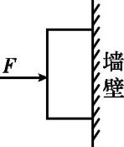C.拔河比赛中甲队获胜，但比赛中甲队对乙队的拉力等于乙队对甲队的拉力

D.跳水运动员蹬跳板时，他对跳板的力和跳板对他的力是一对平衡力

9.（多选）木块在压力F的作用下静止在如图所示位置，则下列各组力中不属于平衡力的是（　　 ）

A.木块所受的压力和木块对墙壁的压力 B.木块所受的重力和木块所受的摩擦力

C.木块所受的支持力和木块所受的摩擦力 D.木块对墙壁的压力和墙壁对木块的支持力

10.下列有关运动和力的说法中，正确的是（　　）

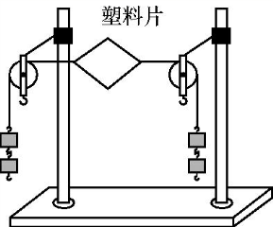A.力是维持物体运动的原因 B.物体受到平衡力作用时，它一定是静止的

C.力是改变物体运动状态的原因 D.物体运动的速度越大，受到的力也越大

11.研究二力平衡的条件时,小明用剪刀将图中静止的薄塑料片从中间剪断,他要研究的是这两个力是否( )

A.作用在同一直线上 B.方向相反 C.作用在同一物体上 D.大小相等

12.下列有关运动和力的说法正确的是( )

A.物体受到力的作用,运动状态一定会改变

B.作用在同一条直线上的两个力,大小相等,方向相反,则两个力一定是平衡力

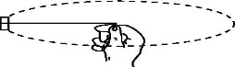C.物体处于静止状态时,它一定没有受到外力作用 D.物体的运动状态发生了改变,一定受到了力的作用

13.（多选）如图所示,用一根细线拴一块橡皮,甩起来,使橡皮在水平面上做匀速圆周运动,则橡皮在做匀速圆周运动的过程中，下列说法错误的是（ ）

A.橡皮的运动状态没有发生改变 B.橡皮受到的重力和细线对它的拉力平衡

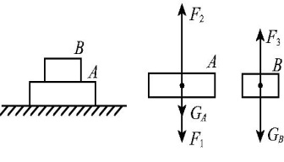C.细线对橡皮的拉力使橡皮的运动状态发生改变

D.橡皮在运动过程中若外力全部消失,它将继续做匀速圆周运动

14.如图所示,*A*、*B*两物块叠放在水平桌面上保持静止。图中分别给出了*A*、*B*的受力示意图。下列说法正确的是( )

A.*F*2与*GA*、*F*1两个力的合力是一对作用力与反作用力

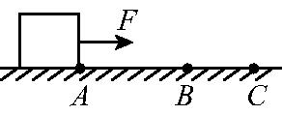B.*F*1与*F*3是一对作用力与反作用力

C.*GA*与*F*2是一对平衡力 D.*F*2与*F*1是一对平衡力

15关于力和运动，下列说法正确的是( )

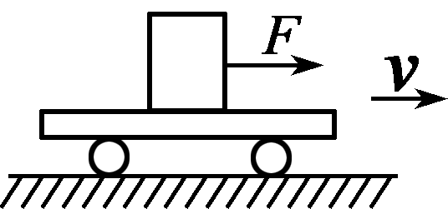A．物体受到了力，一定会运动 B．物体在运动，一定是受到了力

C．物体没有受到力的作用，一定保持静止状态

D．物体的运动速度越来越大，一定是受到了力的作用

16.如图所示，木块置于小车上，在水平拉力F作用下，小车和木块一起以速度v沿水平地面向右做匀速直线运动(不计空气阻力)。以下三组力属于平衡力的是( )

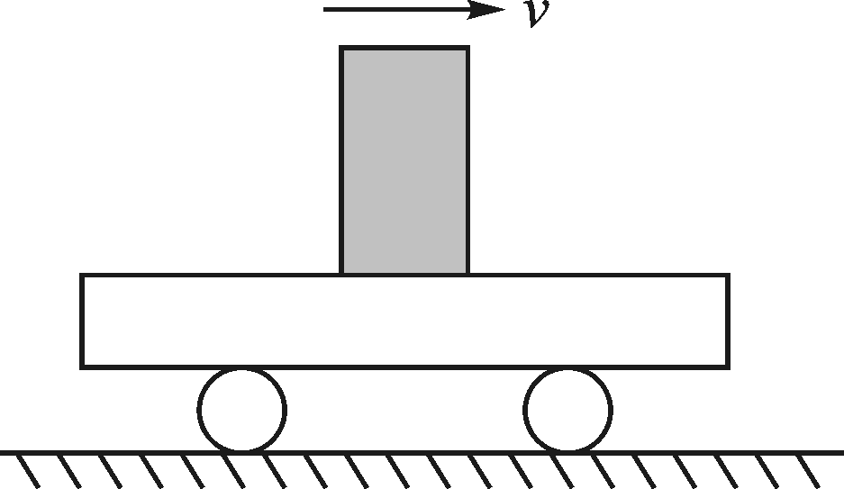①地面对小车的支持力与木块对小车的压力；②小车对木块的摩擦力与木块受到的水平拉力；③地面对小车的摩擦力与木块对小车的摩擦力

A．仅① B．②③ C．仅② D．①②③

17.如图所示，木块竖立在小车上，随小车一起以相同的速度在水平地面上向右做匀速直线运动，不考虑空气阻力，下列说法中正确的是( )

A．如果小车突然停止运动，木块将向左倾倒 B．由于木块向右运动，木块受到向左的摩擦力

C．小车对木块的支持力与木块受到的重力是一对平衡力

D．木块对小车的压力与地面对小车的支持力是一对相互作用力

18..在粗糙程度相同的水平面上,重为10 N的物体在*F*=5 N的水平拉力作用下,沿水平面由*A*点匀速运动到*B*点,此时撤去拉力,物体继续向前运动到*C*点停下来,此过程中下列说法正确的是( )

A.物体在*AB*段摩擦力等于10 N B.物体在*AB*段摩擦力小于5 N

C.物体在*BC*段摩擦力等于5 N D.物体在*AB*段摩擦力大于*BC*段摩擦力

19.静止在桌面上的墨水瓶受到　 　力和　 　力的作用,它们是一对　 　。

20.一只静止在树枝上的布谷鸟,它受到的力　 　( 选填“是”或“不是” )平衡力;若布谷鸟的质量为0.1 kg,则树枝对它的支持力为 　 N( *g*取10 N/kg )

21.小明在游乐园玩蹦蹦床,在被蹦床弹起竖直上升的过程中,当其在最高点时处于 　 ( 选填“平衡”或“非平衡” )状态,你判断的依据是　 　。

22.电灯通过电线挂在天花板上处于静止状态,灯对电线的拉力和电线对灯的拉力是一对　 力,电线对灯的拉力和灯所受的重力是一对　 　力。

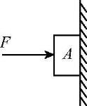23.科学研究表明:空气对运动物体的阻力与物体速度的大小有关,物体速度越大,其受到的空气阻力越大。若不考虑雨滴质量的变化和风速的影响,雨滴在下落过程中先　 　下落,后　 　下落( 均选填“匀速”“加速”或“减速” )。

24..如图,用水平压力将木块压在竖直墙壁上,当木块匀速下滑时,木块受到的摩擦力大小为20 N,则木块的重力为　 　N;在压力保持不变的情况下,在木块的上方施加一个竖直向上的拉力,使木块恰好向上做匀速直线运动,则这个拉力的大小为　 N。

25.有一架直升机重1.6×105 N,悬停在空中时,螺旋桨产生向上的举力,这个力的大小是

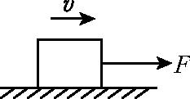　 N;当它匀速下降时,举力将　 ( 选填“变大”“变小”或“不变” )。

26.如图,在拉力*F*=10 N的作用下,物体沿水平面向右做匀速直线运动,物体受到的摩擦力是　 　N;当撤去拉力*F*时,物体将　 　,此时,假设重力突然消失,在不计空气阻力的情况下,物体将　 　( 以上两空选填“保持静止状态”“做减速直线运动”或“做匀速直线运动” )。

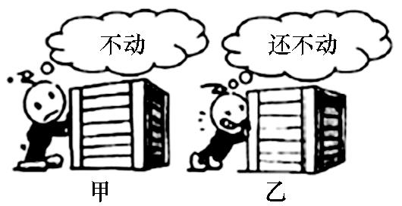**三、易错题警示**

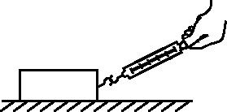27.如图所示,下列说法正确的是( )

A.甲图:人对箱子的推力小于箱子受到的重力

B.甲图:人对箱子的推力小于箱子受到的摩擦力

C.乙图:人对箱子的推力等于箱子受到的重力

D.乙图:人对箱子的推力等于箱子受到的摩擦力

28.如图所示,用弹簧测力计拉着木块在水平面上做匀速直线运动,下列说法正确的是( )

A.木块受到的摩擦力和弹簧测力计对木块的拉力是一对平衡力

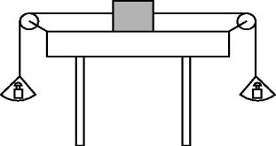B.木块对弹簧测力计的拉力和弹簧测力计对木块的拉力是一对平衡力

C.木块对水平面的压力和水平面对木块的支持力是一对相互作用力

D.木块对弹簧测力计的拉力和手对弹簧测力计的拉力是一对相互作用力

**四、实验探究题**

29.在探究“二力平衡的条件”的实验中,小明同学采用如图所示的实验装置:

（1）当物体处于静止状态或　 　状态时我们认为它受到的力是相互平衡的;

（2）实验时,小明发现当向左盘和右盘同时加入一个相等质量的砝码时,木块处于静止状态。此时木块在水平方向受到两个力的作用是平衡的。小明再向右盘中增加一个砝码时,发现木块仍然处于静止状态,出现这种现象的原因是　 　,这时木块在水平方向受到的力　 　( 选填“平衡”或“不平衡” );

（3）要避免这种现象产生,请你对该实验装置提出改进意见:　 　。

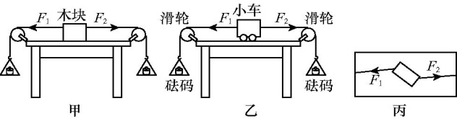30.如图是物理兴趣小组的同学在“研究二力平衡条件”的实验,以下是他们的实验过程:

（1）把木块放在水平桌面上,向两端的小盘里加砝码,发现当两盘砝码质量相等时,木块静止。当左侧放400 g砝码,右侧放500 g砝码时,小木块也保持静止状态,经过分析是木块受到摩擦力的作用,摩擦力的大小为　 　N( *g*=10 N/kg );

（2）为了解决这个问题,将木块换成小车,如图乙所示。小车处于静止后,保持*F*1与*F*2相等,将小车扭转到如图丙所示的位置,松手后,小车将扭转回来;这一步骤说明二力平衡时,要满足两个力在　 上的条件;

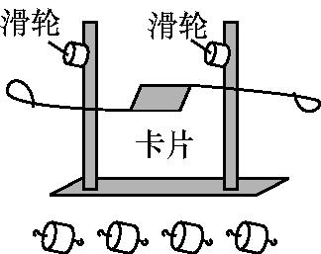（3）为了探究“是否只有两个力作用在同一物体上才能使物体保持平衡”,小明在图乙中小车静止的基础上,用锯条将小车从中间锯开,这样小车将　 　( 选填“能”或“不能” )保持静止。这说明只有当两个力作用

在　 　物体上,才能使物体保持平衡。

31.如图所示,在“探究二力平衡的条件”实验中:

（1）滑轮的作用是　 ; （3）选择轻质卡片的目的　 ;

（3）用手将卡片转过一个角度,使卡片受到的大小相等、方向相反的两个拉力不在同一条直线上,然后由静止释放卡片,根据　 　( 填字母 )的现象,能够说明这两个拉力不是一对平衡力。 A.松手前卡片静止 B.松手瞬间卡片旋转 C.松手后卡片达到静止

**7**.**4**　**探究物体受力时怎样运动 考点集训 参考答案**

**一、基础知识挑战“零”失误**

1.物体保持　**静止** 状态或　**匀速直线运动** 　状态，叫平衡状态。

**2.**物体处于　**平衡**　状态时受到的力叫　**平衡**　力，此时物体所受的合力为　0 。

**3.**二力平衡的条件：

两个力同时作用在　**同一** 个物体上，这两个力大小　**相等**　，方向　**相反**　，作用在　**同一直线** 上。

4.物体处在平衡状态的特征**：**物体做　**匀速直线** 运动或者保持　**静止状态**　。

**5.**力是改变物体　**运动状态**　的原因。

**6.**物体不受力或受平衡力的作用时，将保持　**静止**或做　**匀速直线运动**（运动状态不变），

这说明：力不是维持物体运动状态的原因；物体受非平衡力作用（合力不为0） 时，物体的运动状态将会改变（加速、减速或改变运动的方向），这说明：**力是改变物体运动状态的原因**。

**二、中考连接题**

7.下列各物体处于平衡状态的是( C )

A.竖直向上抛出的石子 B.在草地上滚动的足球 C.沿斜面匀速下滑的木块 D.加速起飞的火箭

8.（多选题）关于平衡力和相互作用力，下列说法正确的是（　AC　）

A.物体受到平衡力的作用时，运动状态不会改变

B.静止在地面上的物体所受的重力和它对地面的压力是一对相互作用力

C.拔河比赛中甲队获胜，但比赛中甲队对乙队的拉力等于乙队对甲队的拉力

D.跳水运动员蹬跳板时，他对跳板的力和跳板对他的力是一对平衡力

9.（多选）木块在压力F的作用下静止在如图所示位置，则下列各组力中不属于平衡力的是（　A C D）

A.木块所受的压力和木块对墙壁的压力 B.木块所受的重力和木块所受的摩擦力

C.木块所受的支持力和木块所受的摩擦力 D.木块对墙壁的压力和墙壁对木块的支持力

10.下列有关运动和力的说法中，正确的是（　C　）

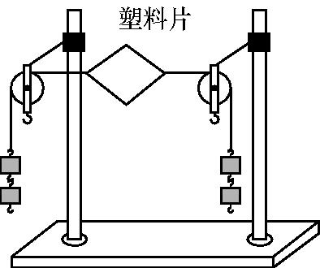A.力是维持物体运动的原因 B.物体受到平衡力作用时，它一定是静止的

C.力是改变物体运动状态的原因 D.物体运动的速度越大，受到的力也越大

11.研究二力平衡的条件时,小明用剪刀将图中静止的薄塑料片从中间剪断,他要研究的是这两个力是否( C )

A.作用在同一直线上 B.方向相反 C.作用在同一物体上 D.大小相等

12.下列有关运动和力的说法正确的是( **D** )

A.物体受到力的作用,运动状态一定会改变

B.作用在同一条直线上的两个力,大小相等,方向相反,则两个力一定是平衡力

C.物体处于静止状态时,它一定没有受到外力作用 D.物体的运动状态发生了改变,一定受到了力的作用

13.（多选）如图所示,用一根细线拴一块橡皮,甩起来,使橡皮在水平面上做匀速圆周运动,则橡皮在做匀速圆周运动的过程中，下列说法错误的是（A B D ）

A.橡皮的运动状态没有发生改变 B.橡皮受到的重力和细线对它的拉力平衡

C.细线对橡皮的拉力使橡皮的运动状态发生改变

D.橡皮在运动过程中若外力全部消失,它将继续做匀速圆周运动

14.如图所示,*A*、*B*两物块叠放在水平桌面上保持静止。图中分别给出了*A*、*B*的受力示意图。下列说法正确的是( **B** )

A.*F*2与*GA*、*F*1两个力的合力是一对作用力与反作用力

B.*F*1与*F*3是一对作用力与反作用力

C.*GA*与*F*2是一对平衡力 D.*F*2与*F*1是一对平衡力

15关于力和运动，下列说法正确的是( D )

A．物体受到了力，一定会运动 B．物体在运动，一定是受到了力

C．物体没有受到力的作用，一定保持静止状态

D．物体的运动速度越来越大，一定是受到了力的作用

17.如图所示，木块竖立在小车上，随小车一起以相同的速度在水平地面上向右做匀速直线运动，不考虑空气阻力，下列说法中正确的是(  **C**  )

A．如果小车突然停止运动，木块将向左倾倒 B．由于木块向右运动，木块受到向左的摩擦力

C．小车对木块的支持力与木块受到的重力是一对平衡力

D．木块对小车的压力与地面对小车的支持力是一对相互作用力

18..在粗糙程度相同的水平面上,重为10 N的物体在*F*=5 N的水平拉力作用下,沿水平面由*A*点匀速运动到*B*点,此时撤去拉力,物体继续向前运动到*C*点停下来,此过程中下列说法正确的是( )

A.物体在*AB*段摩擦力等于10 N B.物体在*AB*段摩擦力小于5 N

C.物体在*BC*段摩擦力等于5 N D.物体在*AB*段摩擦力大于*BC*段摩擦力

19. 静止在桌面上的墨水瓶受到　重　力和　支持　力的作用,它们是一对　平衡力　。

20.一只静止在树枝上的布谷鸟,它受到的力　是　( 选填“是”或“不是” )平衡力;若布谷鸟的质量为0.1 kg,则树枝对它的支持力为　1　N( *g*取10 N/kg )

21. 小明在游乐园玩蹦蹦床,在被蹦床弹起竖直上升的过程中,当其在最高点时处于　非平衡　( 选填“平衡”或“非平衡” )状态,你判断的依据是　小明只受重力作用　。

22. 电灯通过电线挂在天花板上处于静止状态,灯对电线的拉力和电线对灯的拉力是一对　相互作用　力,电线对灯的拉力和灯所受的重力是一对　平衡　力

23. 学研究表明:空气对运动物体的阻力与物体速度的大小有关,物体速度越大,其受到的空气阻力越大。若不考虑雨滴质量的变化和风速的影响,雨滴在下落过程中先　加速　下落,后　匀速　下落( 均选填“匀速”“加速”或“减速” )。

24.. 如图,用水平压力将木块压在竖直墙壁上,当木块匀速下滑时,木块受到的摩擦力大小为20 N,则木块的重力为　20　N;在压力保持不变的情况下,在木块的上方施加一个竖直向上的拉力,使木块恰好向上做匀速直线运动,则这个拉力的大小为　40　N。

25.有一架直升机重1.6×105 N,悬停在空中时,螺旋桨产生向上的举力,这个力的大小是

 1.6×105 N;当它匀速下降时,举力将　 不变 ( 选填“变大”“变小”或“不变” )。

26.如图,在拉力*F*=10 N的作用下,物体沿水平面向右做匀速直线运动,物体受到的摩擦力是　 10 　N;当撤去拉力*F*时,物体将　做减速直线运动　,此时,假设重力突然消失,在不计空气阻力的情况下,物体将　 做匀速直线运动　( 以上两空选填“保持静止状态”“做减速直线运动”或“做匀速直线运动” )。

**三、易错题警示**

27.如图所示,下列说法正确的是( D )

A.甲图:人对箱子的推力小于箱子受到的重力

B.甲图:人对箱子的推力小于箱子受到的摩擦力

C.乙图:人对箱子的推力等于箱子受到的重力

D.乙图:人对箱子的推力等于箱子受到的摩擦力

28.如图所示,用弹簧测力计拉着木块在水平面上做匀速直线运动,下列说法正确的是( C )

A.木块受到的摩擦力和弹簧测力计对木块的拉力是一对平衡力

B.木块对弹簧测力计的拉力和弹簧测力计对木块的拉力是一对平衡力

C.木块对水平面的压力和水平面对木块的支持力是一对相互作用力

D.木块对弹簧测力计的拉力和手对弹簧测力计的拉力是一对相互作用力

**四、实验探究题**

29. 在探究“二力平衡的条件”的实验中,小明同学采用如图所示的实验装置:

( 1 )当物体处于静止状态或　匀速直线运动　状态时我们认为它受到的力是相互平衡的;

( 2 )实验时,小明发现当向左盘和右盘同时加入一个相等质量的砝码时,木块处于静止状态。此时木块在水平方向受到两个力的作用是平衡的。小明再向右盘中增加一个砝码时,发现木块仍然处于静止状态,出现这种现象的原因是　木块受到桌子向左的摩擦力,这时木块在水平方向受到的力　平衡( 选填“平衡”或“不平衡” );

( 3 )要避免这种现象产生,请你对该实验装置提出改进意见:　将木块换成带轮的小车　。

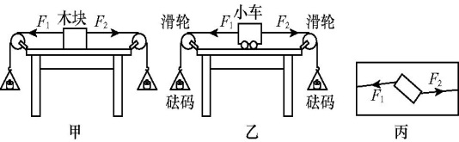30. ( 1 )把木块放在水平桌面上,向两端的小盘里加砝码,发现当两盘砝码质量相等时,木块静止。当左侧放400 g砝码,右侧放500 g砝码时,小木块也保持静止状态,经过分析是木块受到摩擦力的作用,摩擦力的大小为　1　N( *g*=10 N/kg );

( 2 )为了解决这个问题,将木块换成小车,如图乙所示。小车处于静止后,保持*F*1与*F*2相等,将小车扭转到如图丙所示的位置,松手后,小车将扭转回来;这一步骤说明二力平衡时,要满足两个力在　同一直线　上的条件;

( 3 )为了探究“是否只有两个力作用在同一物体上才能使物体保持平衡”,小明在图乙中小车静止的基础上,用锯条将小车从中间锯开,这样小车将　不能　( 选填“能”或“不能” )保持静止。这说明只有当两个力作用在　同一　物体上,才能使物体保持平衡。

31. 17.如图所示,在“探究二力平衡的条件”实验中:

( 1 )滑轮的作用是　改变力的方向　;

( 2 )选择轻质卡片的目的是　减小或消除卡片重力对实验的影响　;

( 3 )用手将卡片转过一个角度,使卡片受到的大小相等、方向相反的两个拉力不在同一条直线上,然后由静止释放卡片,根据　B　( 填字母 )的现象,能够说明这两个拉力不是一对平衡力。

A.松手前卡片静止 B.松手瞬间卡片旋转 C.松手后卡片达到静止